FASES REQUERIMIENTO DE SOFTWARE

1. DESCRIPCION GENERAL DEL REQUERIMIENTO 2
2. FASE DE FORMALIZACIÓN 3
3. ANALISIS DE REQUISITOS Y REQUERIMIENTOS 4
5. LEVANTAMIENTO DEL REQUERIMIENTO DETALLADO 8
6. DISEÑO DE LA ARQUITECTURA DE SOLUCION 10

DESCRIPCION GENERAL DEL REQUERIMIENTO

PROYECTO | Abogabot
Nombre Requerimiento: | Página web responsiva para automatizar el proceso de demandas de un despacho de abogados.
Fecha Solicitud: | 28/02/2021
Responsable(s) Solicitud: | Lic. Avogadro
Dependencia(s) Solicitante: | Despacho jurídico.
Responsable Funcional designado por el equipo de desarrollo de software: | Luis Renero

FASE DE FORMALIZACIÓN

Descripción de la Solicitud
Usuario Solicitante
- Es un despacho de abogados que quiere automatizar las demandas de sus clientes, esto lo harán a través de una página web llenando un formulario.
- Al momento de llenar el formulario se manda al proceso de pago para finalizar la transacción.
- Para dar seguimiento a su demanda, el cliente crea una cuenta en la plataforma y verá el seguimiento de cada una de las actualizaciones del proceso legal.
- El administrador del sitio recibe la notificación de una nueva demanda y con los datos llenados del formulario se crea automáticamente el documento legal en formato Word para empezar el proceso.
- El administrador recibe el pago y debe de ser capaz de verlo en un dashboard para ver la cantidad de ingresos recibidos.
- El administrador actualiza el proceso de la demanda y agrega comentarios en cada paso del proceso.
- Al usuario le llegan correos de notificación para saber el avance de su proceso.
- La página debe de ser responsive para poderla ver desde el celular.
Líder Funcional
Página web responsiva con las siguientes características:
- Creación de usuarios
- Formulario para llenado de información de una demanda
- Creación de documentos Word utilizando una plantilla que se llenará de los datos obtenidos por el formulario
- Dashboard para clientes para el seguimiento de una demanda
- Notificaciones para usuarios
- Pasarela de pago
Plataforma administrativa con las siguientes características:
- Plataforma para el seguimiento de demandas
- Administración de pagos
- Administración de las demandas

FIRMAS DE ACEPTACIÓN:

________________________________ _______________________________
Lic. Avogadro Luis Renero
Despacho Jurídico Oficina Tecnologías de la Información

ANALISIS DE REQUISITOS Y REQUERIMIENTOS

Fecha Inicio | 28/02/2021 |  | Fecha Final | 28/02/2021
Modelamiento de Negocio
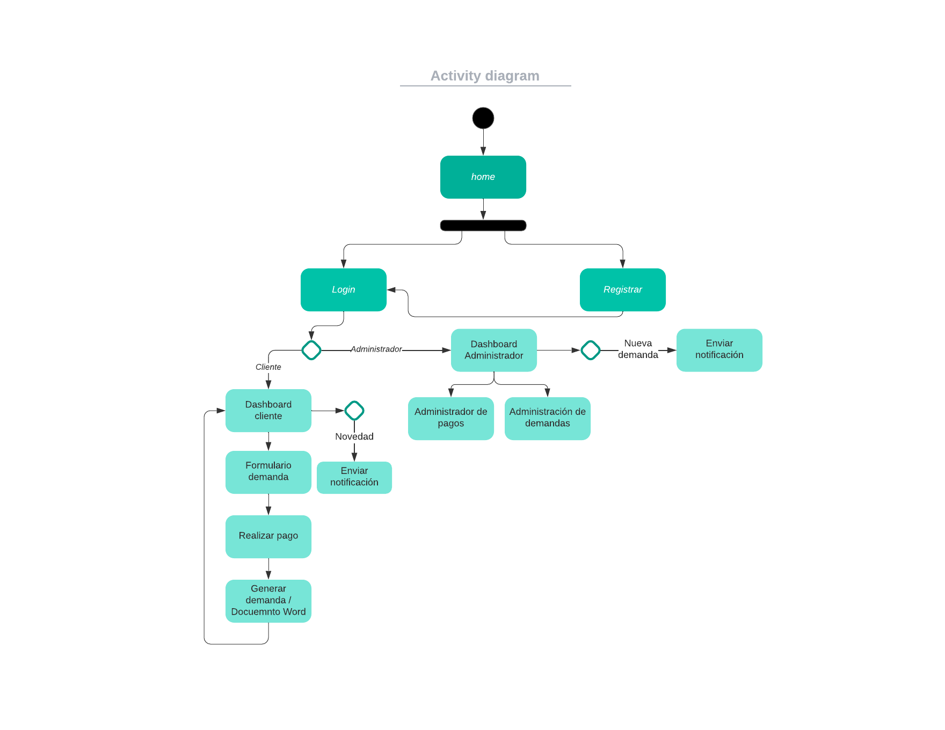
Términos de Referencia
Alcance de la solución | La plataforma de Abogabot se trata de un sitio web con diseño responsivo para la creación y gestión de demandas de un despacho de abogados.
Requerimientos Funcionales y criterios de aceptación y | El sitio web cuenta con un dashboard para clientes y administradores.  El dashbooard para clientes da la posibilidad de llenar un formulario para registrar solicitudes de demanda, una vez lleno el formulario se accede a la posibilidad de realizar un pago. Una vez aprobado el pago se genera la demanda y se puede generar un documento Word con los datos con los que se llenó el formulario. Una vez generada la demanda aparecerá el estatus y datos de la demanda en el dashboard.  Los clientes recibirán notificaciones cada vez que haya una nueva actualización de su demanda.  El dashboard para administradores permite administrar las demandas y los pagos recibidos.  Los administradores recibirán notificaciones cuando llegué una nueva demanda.
Requerimientos no Funcionales y de calidad | Sitio web con diseño responsivo. Colores azul y blanco.
Interesados en la solución
  Nombre/Rol/Perfil | Descripción
  Despacho Jurídico | Despacho encargado de llevar demandas. La plataforma permite la gestión y recibimiento de demandas llevadas por el despacho.
  Persona que requiera de un abogado para llevar un caso jurídico | Cliente de la plataforma, permite crear y ver las actualizaciones de su caso.
Precondiciones | Pago del 50%  1 Revisión del planteamiento de la solución  Firma de contrato
Requisitos Técnicos | Tipo de Desarrollo | Web Escritorio Móvil Servicio Web  Servicio Windows Otro:__________________
Requisitos Técnicos | Base de Datos | Oracle  SQL Server  MySQL  MongoDB  Otro:__________________ |  |  | Versión  _______  _______  _______  _______  _______  _______
Requisitos Técnicos | Lenguaje | C#  VB  PHP  Java  JavaScript  Otro:___________________ |  |  | Versión  _______  _______  _______  _______  _______  _______  _______
Viabilidad Técnica | Luego de adelantado el análisis de los requisitos y requerimientos es viable proponer una solución técnica para esta solicitud: SI (X) NO ( )

FIRMAS DE ACEPTACIÓN:
Nombre | Dependencia | Teléfono | Firma
Lic. Avogadro | Despacho de abogados | 1122334455
Ing. Luis Renero | Oficina Tecnologías de la Información | 5544332211
- FASE DE PLANEACIÓN Y GERENCIA DEL PROYECTO

Responsable |  |  | Ing. Luis Renero |  | Fecha |  |  |  | 28/02/2022
Plan estratégico de fases del proyecto
N° | Nombre Etapa | Actividad |  | Rol Responsable |  | Fecha Inicio | Fecha Fin | Comentarios
1 | Inicio | Concordar con cliente la propuesta de solución |  | Product Manager |  | 28/02/2022 | 02/03/2022
2 | Diseño | Diseño del sitio web de acuerdo con la propuesta de solución |  | UX|UI designer Product manager |  | 03/03/2022 | 11/03/2022
3 | configuración de servidor
4 | Desarrollo front-end | Maquetación del diseño propuesto |  | Front end devs |  | 14/03/2022 | 15/04/2022
5 | Desarrollo back-end | Desarrollo de características del sitio |  | Back end devs |  | 14/03/2022 | 15/04/2022
6 | Pruebas | Realizar las pruebas al sitio web |  | Testers |  | 18/04/2022 | 22/04/2022
6 | Fin | Se realiza la entrega de la solución. |  | Product manager |  | 25/04/2022 | 25/04/2022
Diagrama de planeación


NOTA: Las fechas de planeación establecidas en este documento son aproximadas y estarán sujetas a modificaciones que surjan por control de cambios u otros factores.

FIRMAS DE ACEPTACIÓN:
Nombre | Dependencia | Teléfono | Firma
Lic. Avogadro | Despacho de abogados | 1122334455 | Lic. Avogadro
Ing. Luis Renero | Oficina Tecnologías de la Información | 5544332211 | Ing. Luis Renero

